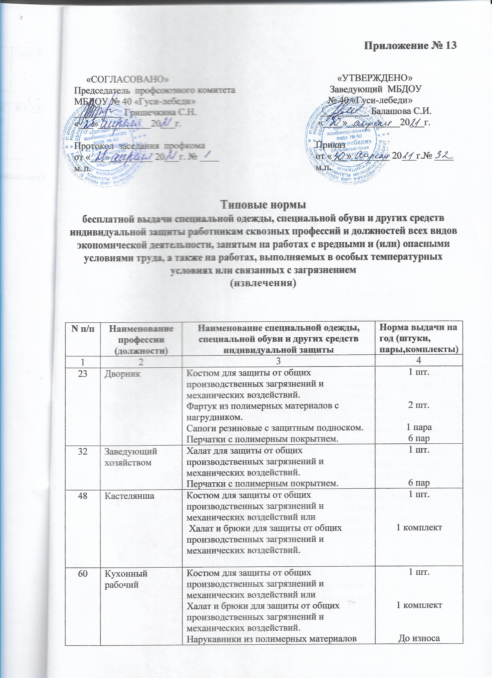

 |  | Перчатки резиновые или из полимерных материалов.  Фартук из полимерных материалов с нагрудником.  При работе в овощехранилищах дополнительно:  Жилет утепленный  Валенки с резиновым низом | 2 шт.  1 шт. по поясам
115 | Машинист (рабочий) по стирке и ремонту спецодежды | Костюм для защиты от общих производственных загрязнений и механических воздействий или Халат и брюки для защиты от общих производственных загрязнений и механических воздействий  Фартук из полимерных материалов с нагрудником  Перчатки с полимерным покрытием Перчатки резиновые или из полимерных материалов | 1 шт.  1 комплект  Дежурный  6 пар Дежурные
122 | Повар | Костюм для защиты от общих производственных загрязнений и механических воздействий.  Фартук из полимерных материалов с нагрудником  Нарукавники из полимерных материалов | 1 шт.  2 шт.  До износа
135 | Рабочий по комплексному обслуживанию и ремонту зданий | Костюм для защиты от общих производственных загрязнений и механических воздействий.  Сапоги резиновые с защитным подноском; Перчатки с полимерным покрытием Перчатки резиновые или из полимерных материалов  Щиток защитный лицевой или  Очки защитные  Средство индивидуальной защиты органов дыхания фильтрующее | 1 шт.  1 пара  6 пар 12 пар  До износа До износа До износа
163 | Сторож | Костюм для защиты от общих производственных загрязнений и механических воздействий.  Сапоги резиновые с защитным подноском Перчатки с полимерным покрытием | 1 шт.  1 пара  12 пар
171 | Уборщик служебных помещений | Костюм для защиты от общих производственных загрязнений и механических воздействий или  Халат для защиты от общих производственных загрязнений и механических воздействий  Перчатки с полимерным покрытием Перчатки резиновые или из полимерных материалов | 1 шт.  1 шт.  6 пар 12 пар

Основание – приложение к приказу Министерства труда и социальной защиты РФ от 9 декабря 2014 года № 997н.

N п/п | Наименование профессии (должности) | Наименование специальной одежды, специальной обуви и других средств индивидуальной защиты | Норма выдачи на год (штуки, пары, комплекты)
1 | 2 | 3 | 4
П.3.1.9. | Младший воспитатель | Фартук Колпак или косынка для надевания во время раздачи пищи Фартук для мытья посуды Халат для уборки помещений | 2 шт.  2 шт. 2 шт. 2 шт.

Основание – СанПиН 1.2.3685 - 21

